**Мастер-класс для родителей**

**Тема:** «Я здоровье берегу – сам себе я помогу!».

**Цель:**создание условий для повышения уровня компетенции родителей по приобщению детей к здоровому образу жизни.

**Задачи:**  
1. Способствовать формированию у родителей представлений о здоровьесберегающих технологиях, которые можно реализовать с детьми в домашних условиях.   
2. Воспитываю у родителей и детей стремление вести здоровый образ жизни.

**Средства:** карточки с текстом для пальчиковых игр, буклеты с пальчиковыми играми, таблица «Точечный массаж», дыхательные тренажеры.

**Ход**  
**Воспитатель:** Добрый вечер, уважаемые родители! Очень рада Вас видеть на мастер-классе «Я здоровье берегу – сам себе я помогу!».  
В настоящее время одной из приоритетных задач не только для педагогов, но и в первую очередь для родителей является сохранение и укрепление здоровье детей. Для более успешного решения данной задачи в детском саду используются здоровьесберегающие технологии. Что же это такое?

**Родители** размышляют и отвечают.

**Воспитатель:** Здоровьесберегающие технологии в дошкольном образовании - технологии, направленные на решение приоритетной задачи сохранения, поддержания и обогащения здоровья детей.

Предлагаем вам познакомиться с некоторыми из них для дальнейшего использования с детьми дома. Вы увидите и сами попробуете использовать:

- пальчиковую гимнастику;

- массаж и самомассаж;

- дыхательную гимнастику.

1. **Пальчиковая гимнастика.**

**Воспитатель:**Для чего нужна пальчиковая гимнастика?

**Ответы родителей.**

**Воспитатель:**

1. В первую очередь, она замечательно развивает речь, активизирует речевые центры головного мозга ребенка.   
   2. Пальчиковые игры развивают память, ведь в них нужно запоминать многое: и положение пальцев, и последовательность движений, да и просто стихи.

3. Пальчиковые игры помогут детям сделать речь более четкой, ритмичной, яркой.

4. С помощью пальчиковых игр можно развивать фантазию и воображение. Ведь руками можно «рассказывать» целые необычные «пальчиковые истории».

5. И самое главное, после всех этих упражнений кисти и пальцы рук станут сильными, подвижными, гибкими. Это поможет в освоении навыка письма!

**Воспитатель:**Сейчас вы посмотрите, как дети выполняют пальчиковую игру «Капуста» (просмотр видеоролика, снять накануне).  
**Дети:**  
Мы капусту рубим, рубим (стучать ребром ладоней по коленям)  
Мы морковку трем, трем (трут кулачком одной кисти по ладони другой)  
Мы капусту солим, солим (выполняют соответствующее движение)  
Мы капусту жмем, жмем (сжимают и разжимают кисти рук)  
**Воспитатель:** Предлагаем вам объединиться в 2 команды и придумать движения к следующим стихам:  
**«Дом»**  
На поляне дом стоит,  
Ну а к дому путь закрыт.  
Мы ворота открывает,  
В этот домик приглашаем.  
Большая стирка.  
Буду маме помогать,   
Буду сам бельё стирать:   
Мылом мылю я носки,  
Крепко трутся кулачки,  
Сполосну носки я ловко  
И повешу на верёвку.  
**Родители совещаются** и показывают результат пальчиковой игры.  
 **Воспитатель:**Вот такие замечательные, а главное, полезные игры можно проводить вместе с детьми дома. Мы вам предлагаем буклеты с некоторыми пальчиковыми играми, в которые вы сможете играть со своими детьми самостоятельно.

1. **Массаж и самомассаж.**

**Воспитатель:** Игровой самомассаж является нетрадиционным видом упражнений, помогающий естественно развиваться организму ребенка, морфологически и функционально совершенствоваться его отдельным органам и системам.

Выполняя упражнения самомассажа в игровой форме, с музыкальным сопровождением, дети получают радость и хорошее настроение, а следовательно сохраняется и укрепляется психическое здоровье ребенка.

Предлагаем вам выполнить самомассаж:

**«Дождик»**  
Массаж спины под песню Е. Поплянской   
Дождик бегает по крыше - *Встать друг за другом «паровозиком»*  
Бом! Бом! Бом! *и похлопывать друг друга по спине.*  
По веселой звонкой крыше -  
Бом! Бом! Бом!  
Дома, дома посидите - *Постукивание пальчиками.*  
Бом! Бом! Бом!  
Никуда не выходите -  
Бом! Бом! Бом!  
Почитайте, поиграйте - *Поколачивание кулачками.*  
Бом! Бом! Бом!  
А уйду - тогда гуляйте -  
Бом! Бом! Бом!  
Дождик бегает по крыше- Поглаживание ладошками.  
Бом! Бом! Бом!  
По веселой звонкой крыше -  
Бом! Бом! Бом!

**Родители и воспитатель** выполняют самомассаж.  
**Воспитатель:**Стихов для самомассажа много. В детском саду мы часто используем точечный массаж. Точечный массаж — один из самых древних методов лечения. Это очень полезная процедура, ведь благодаря воздействию на определенные точки на теле можно изменить состояние здоровья малыша и предотвратить развитие многих заболеваний, остановить болезнь и укрепить иммунитет. Точечный массаж детям родители могут делать самостоятельно, начиная с самых первых дней жизни.   
Точечный самомассаж носа для детей является одним из способов лечения заложенности носа и насморка. Он оказывает положительное воздействие на детский организм: стимулирует процесс кровообращения, оказывает укрепляющее влияние на мышцы носоглотки, оказывает тонизирующее воздействие на эндокринную систему.  
Чтобы снять неприятные симптомы, необходимо трижды пройтись по указанным ниже точкам, нажимая на них по 10 раз:

- край ноздрей;  
- область между бровями (переносица);  
- точка, немного выше ушной мочки.  
**Воспитатель:** Посмотрите на таблицу, которая поможет вам познакомиться с еще некоторыми точками нашего тела, которые помогут укрепить здоровье детей.  
Показ таблицы с точками для массажа.

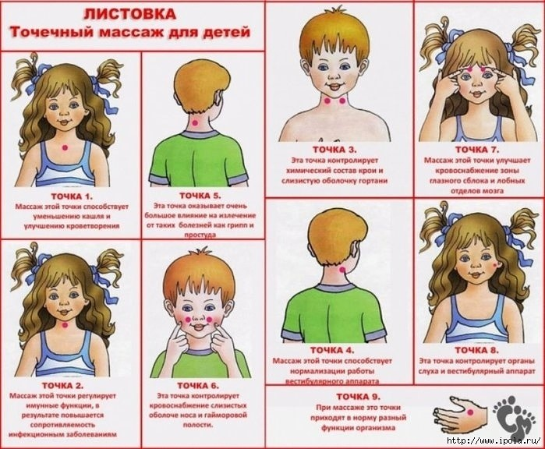

**3. Дыхательная гимнастика.**

**Воспитатель:** Дыхательная гимнастика вообще может стать отличным дополнением к самым разным терапиям. С ее помощью дыхательная система вашего малыша будет развиваться правильно.

Когда ребенок нездоров, не нужно прекращать упражнения: дыхательные упражнения только ускорят процесс выздоровления. А еще попутно вы решите целый ряд проблем, ведь дыхательная гимнастика: стимулирует работу сердечно-сосудистой и пищеварительной систем; улучшает кислородный обмен в организме; помогает маленькому человечку овладеть элементарными навыками саморегуляции: малыш учится расслабляться, успокаиваться, если он взволнован или раздражен чем-то.   
Ежедневно в группе дети делают утром зарядку, во время которой они выполняют дыхательные упражнения.

Давайте вместе попробуем выполнить гимнастику:

«Руки вверх»: подняли руки – вдох, опустили – выдох.  
«Наклоны вперед»: сделали глубокий вдох, наклонились – выдох, выпрямились – вдох и т .д.  
«Приседание»: вдох, присели – выдох, присели – вдох и т. д.

**Воспитатель и родители** выполняют гимнастику.  
**Воспитатель:** Еще для дыхательных упражнений можно использовать некоторые предметы и устройства. Вот здесь на выставке вы можете с ними познакомиться испытать.

*Родители подходят к столу, на котором расположены бутылки, наполненные на половину; часть шариками из пенопласта, с трубочками, снежинки, комочки ваты, футбол с шариком от пинг-понга, бабочки на ниточках, вертушки.***Воспитатель.** Все эти предметы помогут вам в игровой форме развивать дыхание у детей.

*Воспитатель предлагает родителям очень сильно подуть в трубочку в бутылке и «поднять снежную метель», сдуть снежинку с ладошки, поиграть в игру «Чей ватный комочек полетит дальше» и т.д.***Воспитатель:** Мы сегодня познакомились лишь с небольшой частью здоровьесберегающих технологий. Я надеюсь, что во время следующей нашей встречи мы сможем поговорить и некоторых других. Мне хотелось бы выяснить, что новое вы сегодня узнали, что вам очень понравилось, о чем бы вы хотели узнать в следующий раз?  
**Родители высказывают** свои мнения, предложения и пожелания.

**Воспитатель:**В конце хочется вам всем сказать:  
Я желаю детям и мамам  
Быть здоровыми и сильными всегда,  
Чтобы чаще вы смогли бы с нами  
Проводить минуты не спеша.  
Чтобы видеть на лице улыбку вашу,  
Чтоб росли и набирались сил,  
С удовольствием чтоб ели кашу,  
Чтобы каждый день ваш был вам мил!  
До новых встреч!